**班级 姓名 学号 分数**

**期末测试 （A卷·夯实基础）**

（时间：120分钟，满分：120分）

**一、基础·运用(共30分)**

班级开展以“鲜衣少年，向阳而生”为主题的学习活动。请你参与,按要求完成专题活动。

**【阅读短文—识少年】**

下面是小言的读书札记,请你阅读,完成1—5题。(12分)

少年,多么美好的一个词，①它是日出时的朝气与鲜艳,也是青春绽放时的蓬勃与力量。

每个人的心底都住着一个少年，渐行渐远的他们,是曾经少年的我和我们。他笑容灿烂、斗志昂扬、鲜衣怒马。

人生每个不同的阶段,都有不同的mèi lì，而我偏喜少年意气风发、风流tì tǎng、神采飞扬。见那朝阳艳艳,浮云灿烂,藏着无尽的凌云之志。少年是古时的“我是清都山水郎,天教分付与疏狂”；②亦是现在的“使命永远放心间,面前再多艰险不退却。”莫欺少年穷,少年的

未来光芒万丈。莫笑少年狂,少年有梦就敢闯,待他日功成名就,衣锦还乡。

③少年扬起的嘴角,有未来有远方；少年明澈的眸子,有星辰有宇宙；________,_________。

愿少年的你,初心如一,挥斥方遒;

愿少年的我们,历尽千帆,不负韶光。

1.根据拼音,在田字格内用正楷或行楷写出相应的词语。(3分)

mèi lì tì tǎng

|  |  |  |  |
| --- | --- | --- | --- |
|  |  |  |  |
|  |  |  |  |

|  |  |  |  |
| --- | --- | --- | --- |
|  |  |  |  |
|  |  |  |  |

2.给文段中加点的字注音。(2分)

(1)凌云之志 ( )

(2)挥斥方遒 ( )

3.下列说法判断不正确的一项是（ ）(2分)

A.“鲜衣怒马”“功成名就”都是并列短语。

B.画线句①“是……也是………”是选择复句。

C.画线句②中标点符号有一处错误，句号应放在后引号外面。

D.“莫欺少年穷”告诉我们：不要看不起贫穷的年轻人,因为少年前途不可限量。

1. 根据文中画线句③的特点,在横线上补写句子。(2分)

________________________________________________________________________________________

5.小言研究了“阳”字的演变过程，但有些字形看不清楚,请你帮其辨认。(填字 母序号) (3 分)

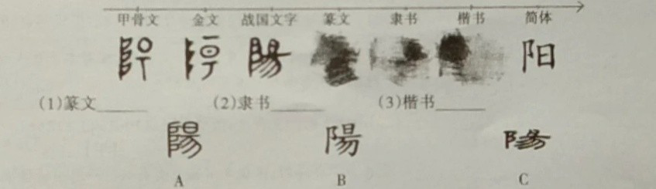

6．下列各项加点词语使用恰当的一项是（ ）（3分）

A．夕阳西下，西拉木伦公园的湖面上光影交织，好一派浮光掠影的景象。

B．环境治理的许多问题都是具体而微的，看似不起眼的“小事”，其实是关系群众切身利益的“大事”。

C．在考试前，老师让我们认真对待考试，遵守考试纪律，做一个坦荡如砥的人。

D．优秀的文学作品创设的意境往往给人以美的享受，在潜移默化中提高人们的精神境界。

7．下列句子没有语病的一项是（ ）（3分）

A．樊锦诗奉献大漠近40年，打造“数字敦煌”等重要文物研究和保护。

B．我国科学家描绘出大豆最全基因图谱，此成果可以更好地提升分子育种方向。

C．大数据的生成有其内在规律，只有深刻认识并掌握这些规律，才能提高科学运用大数据的能力。

D．中国经济发展已经进入新常态，并逐步从高速增长迈向高质量发展转型。

1. 名著阅读。（4分）

有人说：“《朝花夕拾》不是小说，却细致入微地刻画了一批栩栩如生的人

物形象。”根据小文思维导图的提示，选择一个人物，结合篇章中的相关描述，

为该人物写则小传。(100 字左右)

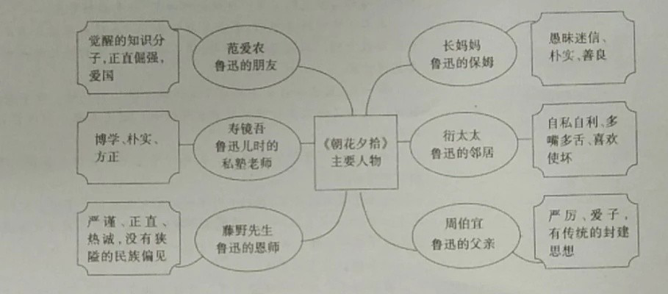

________________________________________________________________________________________

________________________________________________________________________________________

1. 古诗词默写（8分）
2. 我寄愁心与明月，______________________。（李白《闻王昌龄左迁龙标遥有此寄》）
3. 海日生残夜，_____________________。（王湾《次北固山下》）
4. _____________________，巴山夜雨涨秋池。（李商隐《夜雨寄北》）
5. 自古逢秋悲寂寥，_____________________。（刘禹锡《秋词》）
6. _______________________，尚思为国戍轮台。（陆游《十一月四日风雨大作》）
7. _______________________，秋风吹散马蹄声。（谭嗣同《潼关》）
8. 三军可夺帅也，________________________。（《论语》）
9. _____________________，思而不学则殆。（《论语》）

**二、古诗文阅读(14分)**

(一)阅读杜甫的《绝句二首 其二》，完成第10题。(4分)

江碧鸟逾白，山青花欲燃。

今春看又过，何日是归年？

[注]创作背景：安史之乱中，杜甫避难于蜀中。

10. 借助下面的知识卡片，说说此诗是如何体现“乐景写哀”的。(4分)

知识卡片：在诗词创作中常以乐景写哀情,描写本应让人欢乐的景物来表达悲伤的情感，是一种以美乐景物烘托哀愁的反衬手法。

________________________________________________________________________________________

________________________________________________________________________________________

（二）阅读下面的文言文，按要求完成11-14题。(10分)

【甲】夫君子之行，静以修身，俭以养德。非淡泊无以明志，非宁静无以致远。夫学须静也，才须学也，非学无以广才，非志无以成学。淫慢则不能励精，险躁则不能治性。年与时驰，意与日去，遂成枯落，多不接世，悲守穷庐，将复何及！

（诸葛亮《诫子书》）

【乙】有德者皆由俭来也，俭则寡欲。君子寡欲则不役于①物，可以直道而行；小人寡欲而能谨②身节用，远③罪丰④家。故曰：俭，德之共也。侈则多欲，君子多欲则贪慕富贵，小人多欲则败家丧身。是以居官必贿，居乡必盗。故曰：侈，恶之大也。

（司马光《训俭示康》节选）

【注释】①于：被。②谨：约束。③远：使……远离。④丰：使……丰足。

11.解释下列句子中加点的词语。（4分）

（1）非宁静无以致远 （2）淫慢则不能励精

（3）故曰：俭，德之共也。 （4）居乡必盗

12.下列句子中加点词的意义和用法相同的一项是（ ）（2分）

A.是以居官必贿 以是人多以书假余

B.可以直道而行 鸣之而不能通其意

C.侈，恶之大也 夫君子之行

D.将复何及 徐公何能及君也

13.翻译文中画横线句子。（2分）

有德者皆由俭来也，俭则寡欲。

________________________________________________________________________________________

14.请概括【甲】【乙】两文教育思想的不同点。（2分）

________________________________________________________________________________________

**三、现代文阅读(26分)**

(一)阅读下面的文章，完成15—17题。(13分)

说给星星

张炜

这儿的夏天最热，所以这儿的冬天最冷，反过来也是一样。这是海边的老人说的。老人什么都知道，地下的事、天上的事，他们都一清二楚。

到了夏天，我们全家每天都要在屋外度过上半夜，除非下雨，从不改变。晚饭后我们扛着麦秸做成的大凉席，一起往屋子西边走去，那儿有几棵大杨树，树下有一片洁白的沙子，我们就在沙子上铺开凉席。

为了防蚊虫，我们要在旁边点起一根艾草火绳，这样就能一直闻着艾草的香气。我们躺凉着看天，瞅星星：它们大大小小、疏疏密密，摆成了各种形状。关于星星的故事，父亲知道得不多，母亲知道一些，外祖母知道得最多。

外祖母指指点点，说哪些星星是牛，哪些星星是熊，还有蛇和龙；除了动物，还有武器，比如扔出的飞梭、手持的刀戟和盾牌；还有猎人、男人和女人。天上有一条大河，许多故事都发生在大河两岸。

外祖母知道的故事真多，不过一直讲下去也会讲完的。剩下的时间由父亲讲地上的事情，母亲在一旁补充。这些也有说完的时候。当他们都无话可说的时候，我就盯着漫天的星星说了起来。我信口胡编一些故事，流利地、滔滔不绝地说下去。

他们听了一会儿，见我一直不间断地说着，都坐起来看我。我只看星星，脑子里全是关于它们的一些句子、一些故事。奇怪的是，所有句子都排成了长队，等着从我口中飞出来，我连想都来不及想。我可以一口气说上一个钟头、两个钟头，嘴里从不打一个磕巴。

父亲终于忍不住了，“咦”了一声，拍拍我说：“停！”我停下来。

父亲问：“你这些话是从哪里来的?”

我如实说：“它们就在嘴里，我一张嘴它们就出来了”

“不是你编出来的?”

“不是。它们原来就有，我不过是说出来—刚说一句，下一句就出来了。这是真的”

父亲看看母亲。母亲拍着我问：“孩子，你是什么时候有了这样的本事?”我想了想，想不我并不觉得这是什么本事，也不知道从什么时候开始—只要一张嘴，就不停不歇地讲起来。

他们问不出，就下了。外祖母不如是易我还是批评他们，讲吧，孩子，讲累了就躺下歇着。

我盯着明亮的星星，心里愉快极了。我又讲了起来。一串串故事相连，又各自独立，所

有的这些都需要说给星星。这样讲啊讲啊，一直讲到半夜。

第二个夜晚还是照旧，全家人都听着—一我原来有这么多话要说给满天的星星。这种事儿令我上瘾。我做得毫不费劲，连一些从来不用的词儿也吐出来了，事后想一想，连自己都觉得奇怪。

有一天，父亲和母亲小声商量着什么。他们对我说；“你不要对别人说你有这个本领我说：“这不是什么本领啊！”父亲板起脸说：“这是本领。不过你自己知道就可以了，不要告诉别人。

我一直没有理解父亲的活。我真的不觉得这是什么本领。不过，我从来没有对他人提起这些夜晚的事。

一个个夏天过去了，我仍旧时不时地面对星星说个不停。大约是十六岁的这一年吧，也

机是十七岁，反正是在这一年夏天的某个夜晚，当我再次面对星星诉说时，突然打起了磕巴。我不得不停下来每一个句子都要好好想一想才能说得出。我紧张地坐起来，不再吭声。

父亲问：“你怎么了?”

我摇摇头：“我……不能说了。我说不出了………”

父亲拍拍我，让我放松：“不要着急，先躺一会儿，歇一下，也许是累了。待一会儿再试，也许……”

我躺下看着星星。这样过了许久，还是说不出，我脑海里空空荡荡。

从那个夜晚以后，我便再也没有了绵绵不绝、一直诉说下去的能力。它就这样消失了。这是真的，这十分奇怪啊。

(选自《描花的目子》)

1. 默读文章，说说在“我”向星星诉说的过程中，外祖母、父母的哪些行为打动了你。试用两个词语概括，并结合文章说说你的依据。(4分)

_______________________________________________________________________________________________________________________________________________________________________________________

16.请你根据括号里的提示赏析。（5分）

(1)奇怪的是，所有句子都排成了长队，等着从我口中飞出来，我连想都来不及想。(从修辞的角度赏析)(3分)

(2)他们对我说：“你不要对别人说你有这个本领。”（这句话蕴含了“他们”什么样的情感?（2分）

_______________________________________________________________________________________________________________________________________________________________________________________

17.文章最后一段“……一直诉说下去的能力。它就这样消失了。”你觉得原因是什么结合文章内容和以下链接材料做一点探究。(4分)

**链接材料**

人的生活、学习、创造，看起来由不懂到懂，一路往前，实际上前进就是倒退，获得就是遗失。人的创造力来自对这个世界的好奇和新鲜，丧失了它们，那种能力也就丧失了。

用童年的眼睛看世界，保持最初的新奇和好奇，会发现黑暗的更黑暗，新奇的更新奇，快乐的更快乐，所有颜色都在眼里变得鲜亮。尽可能让生命回到最新最早的那个出发地点，不断地返回，这很重要。

（摘自张炜《童年、故乡、大自然以及我的文学观》）

_______________________________________________________________________________________________________________________________________________________________________________________

（二）阅读下面的材料，完成18-21题。（13分）

**【材料一】**

为了保护学生视力，让学生在学校专心学习，防止沉迷网络和游戏，促进学生身心健康发展，近日教育部办公厅印发了《关于加强中小学生手机管理工作的通知》。

《通知》要求，中小学生原则上不得将个人手机带入校园。确有需求的，须经家长同意，

书面提出申请，进校后应将手机由学校统一保管，禁止带入课堂。

《通知》强调，学校要将手机管理纳入日常管理，制定具作办法，明确统一保管的场所、方式、责任人、提供必委保管装置。应通过设立校内公共电话、班主任沟通热线等途径，解决学生与家长通话需求。不得使用手机布置作业或要求学生利用手机完成作业。

《通知》指出，学校要通过多种形式加强教育引导，让学生科学理性对待并合理使用手机，避免简单粗暴管理行为。各校要做好家校沟通，家长应切实履行教育职责，形成家校协同育人合力。

《通知》要求，县级教育行政部门要加强工作指导，及时解决学校手机管理中存在的问题。教育督导部门要加强日常监督，确保有关要求全面落实到位，促进学生健康成长。

**【材料二】**

教育部这一新规公布后，引起了社会广泛关注。就此新规，光明中学程校长接受了记者

的采访。

记者：穆校长，您对此项规定有何看法呢？

穆校长：学校非常赞成教育部对手机管理的规定。这样的措施不仅能够改变学生普遍存在的“低头一族”的现象，可以起到保护视力等有利于学生身体健康的作用，同时还能改善学生边学习边刷微信，甚至不动脑筋直接查找答案等不良行为。

记者：

穆校长：教育部的规定中，“中小学生原则上不得将个人手机带入校园”，其中“原则上”的表述为学校结合不同学生实际情况进行差别化管理，预留了空间。所以我们会考虑根据具体情况制定相应的措施。

**【材料三】**

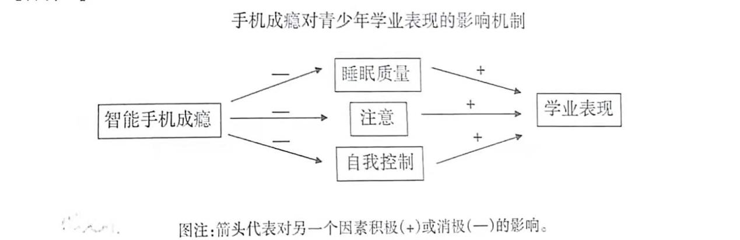

**【材料四】**

北京师范大学著名心理学家陈会昌教授跟踪研究北京208个普通孩于的社会行为与家庭教养方式长达20年，研究结果发现：每个孩子身上都有自控力和主动性“两颗种子”，孩子成长最理想的状态，就是两颗种子都饱满地、和谐平衡地得到发展。第一颗种子的核心品质是自我控制力，是控制自己、按照外界环境提出的要求，学习社会期望的知识、技能，完成成人要求的任务的能力；第二颗种子的核心成分是主动性和创造性，是出于个人内在兴趣、动机和愿望，自发地做自己喜欢做的事情的能力。

**【材料五】**

芬兰，早在十几年前，就禁止中小学生携带个人电子产品入校。今天芬兰将如何正确使用电子产品作为了学校重要的教学内容。有的教师会带着孩子一起制定手机和平台的家庭使用规则，在课堂上引导学生学会使用电子产品辅助学习，帮助学生如何健康使用手机，包括如何礼貌接打电话、如何使用网络学习资源等。同时，手机运营商也会协助安装青少年防火墙，防止学生受到网络侵害和数字干扰，监督学生使用终端情况，及时干预。

日本是最早提出“手机禁入校园”的国家之一。早在2008年，日本文部科学省就下发通知，原则上禁止公立学校中小学生将手机带入校园。2020年8月，日本文部科学省向全国各级教育委员会下达通知，有条件地允许学生将智能手机等可联网通信设备带入校园，并明确了4个基本条件：学生和家长要设定相关使用规则；学校要明确手机管理方法；家长有责任设置防止浏览有害网站的防火墙；家长与学校要向学生教授智能手机正确使用方法，并他们了解相关危险性。

18.阅读材料一，下列内容表述不正确的一项是（ ）（3分）

A.教育部以《通知》形式，明确中小学生原则上不得将个人手机带人校园。

B.《通知》实际上也禁止中小学生在校外等其他场合情形下的手机使用。

C.为促进学生健康成长，教育督导部门要加强日常监督，确保有关要求全面落实到位。

D.要想真正有效加强教育引导，教育部门、学校、家长责无旁贷，要形成合力。

1. 认真阅读材料二，为记者设计一个采访问题。（3分）

_______________________________________________________________________________________________________________________________________________________________________________________

1. 根据材料三、材料四，分析材料－《关于加强中小学生手机管理工作的通知》提出的必要性。（4分）

_______________________________________________________________________________________________________________________________________________________________________________________

1. 材料五中，两国对于中小学生手机管理的举措有什么共同之处？在此启发下，请你给学校提出一条合理的建议。（3分）

_______________________________________________________________________________________________________________________________________________________________________________________

**四、阅读下面的文字，按要求作文。（50分）**

生命像东流的春水，一路欢歌，一路奔流。在我们的生命里，有给予力量的父母，有启迪智慧的老师，有温暖相伴的同学，还有引领成长的书籍，鼓舞人生的伟人……他们让我们学会了思考，学会了挑战，学会了珍惜……也因此点亮了我们。

请以《________，点亮了我的青春》为题目，写一篇记叙文。

要求：把题目补全，作文内容完整、具体，描写生动细致，有真情实感。